RPC

[abbr]

$$Remote procedure call.$$

[step]

$$The Execution of RPC behaves similarly as$$

$$network connection.$$

$$(1)The execution of RPC must send request from client to server.$$

$$\left(2\right)Then the server will reply the request to client.$$

$$(Network connection.)$$

$$\left(3\right)Kernels in client send RPC as message.$$

$$\left(4\right)Server listens the message.$$

$$\left(5\right)Server replies the messages.$$

$$\left(6\right)Client recieves the messages.$$

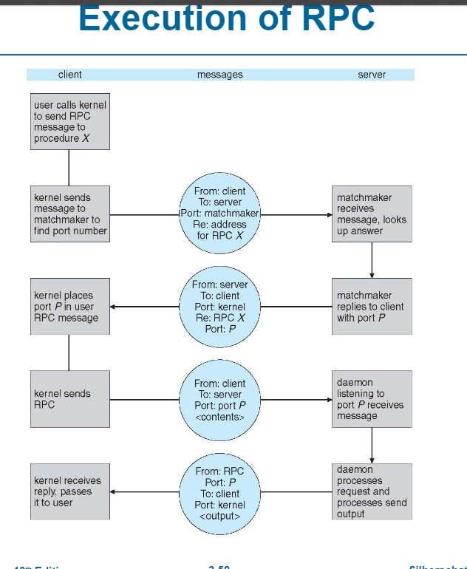

[ref]